Приложение 2
Редакционное задание в конвертах

№1 – Определите, о ком идет речь, и подготовьте информационный выпуск газеты на тему «Великий географ».
3 августа 1492 года корабли под его руководством отправились из Португалии в поисках Индии. Достичь берегов этой загадочной страны было решено западным путем, пересекая Атлантику. Это была большая ошибка капитана. 12 октября 1492 года команда достигла берегов Багамских острово). В тот день встретились два мира, два света – Старый и Новый. Не подозревая о своем открытии, он продвигался все западнее еще несколько раз (всего совершено было четыре путешествия). Так были открыты острова Сан – Сальвадор, Гаити, Пуэрто – Рико, Ямайка, Куба и побережье Центральной Америки.

№2 – Кто это? Годы жизни (1460 или 1469 — 24 декабря 1524). Его фамилия зашифрована в головоломке, где буквы поменялись местами. КАВСО ад МАГА
Подготовьте информационный выпуск газеты на тему «Великий географ»

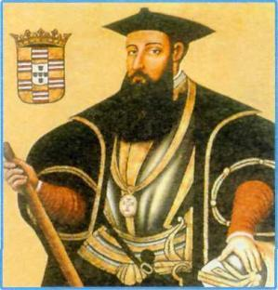

№3 – Каравелла «Виктория» (макет корабля)
1519-1522 годы

Подготовьте информационный выпуск газеты на тему «Великий географ».

